为了保证开发过程中各项目工程引用插件类库版本的一致性，项目工程在添加引用时统一使用Nuget Packager来管理。

Nuget Packager无缝支持Microsoft Visual Studio 2010及以上版本。Nuget Packager使用如下：

1:打开VS—工具—NuGet程序包管理器—管理解决方案的Nuget程序包。

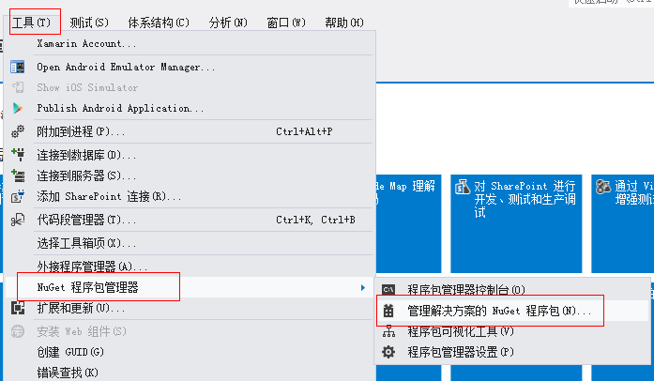

2:添加NuGet服务站点。

进入设置

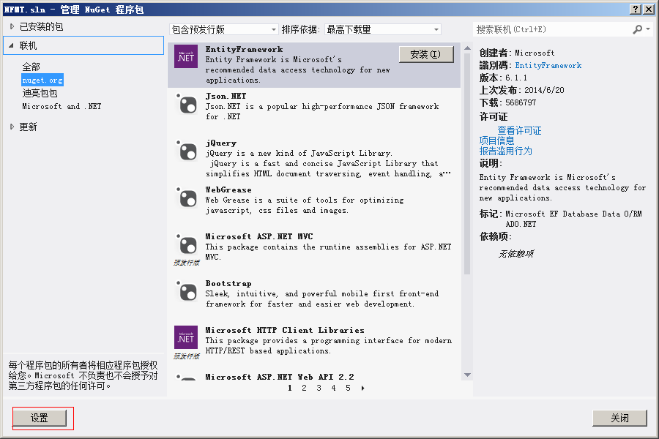

添加迪亮包包：名称：迪亮包包 源：http://192.168.13.164:8089/nuget

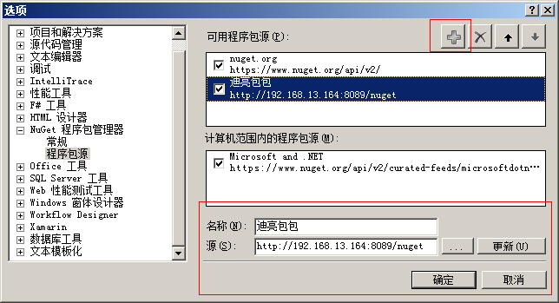

3:从NuGet程序包中添加类库引用。在项目中右键引用，在弹出框中选择”管理NuGet程序包”

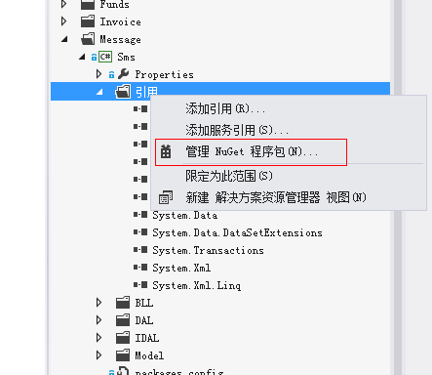

4:安装类库。在弹出框中，联机—迪亮包包，在列表中需要引用的类库点击安装，即可完成引用操作。

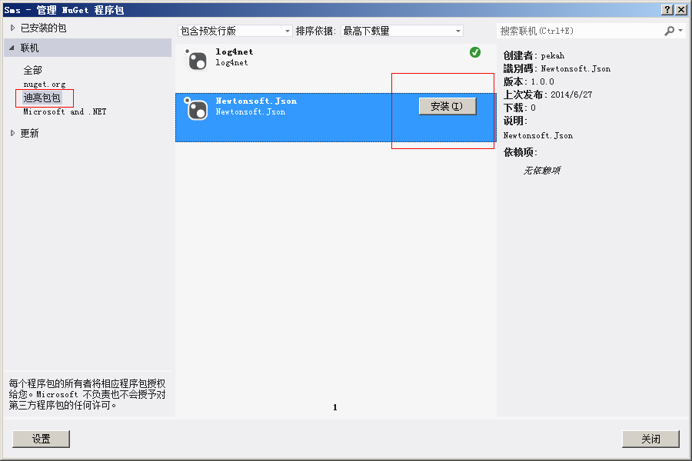

5：验证引用成功

第一次添加引用成功后，项目中会创建packages.config。

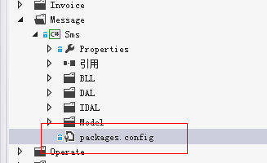

Packages.config 文件内容如下图：

